Actividad 3 · Práctica evaluable de agregación
Nombre:
Resuelve los ejercicios utilizando el Framework de Agregación de MongoDB que hemos visto en el apartado 2 de sobre la base de datos “tienda_online” de tu propio clúster de Atlas.
Para cada uno deberás copiar el comando completo de mongosh y adjuntar una captura de pantalla que demuestre su ejecución justo detrás de su enunciado. Respetad el formato del documento origen y cuidad la presentación. La entrega deberá hacerse en un archivo en formato PDF con la siguiente nomenclatura: TWA_UT2_Nombre_Apellido1_Apellido2.pdf
Ejercicio 1 · Gasto por país — 1,0 puntos
Agrupa los clientes de la colección clientes por país y calcula, para cada país, el gasto total, el gasto promedio y el número de clientes.
db.clientes.aggregate ([
{
$gropu: {
_id: ‘$pais”,
gastoTotal: { $sum: ‘$gasto_total’},
gastoPromedio: { $avg: ‘$gasto_total’ },
numeroClienets: { $sum: 1 }
}
}
])
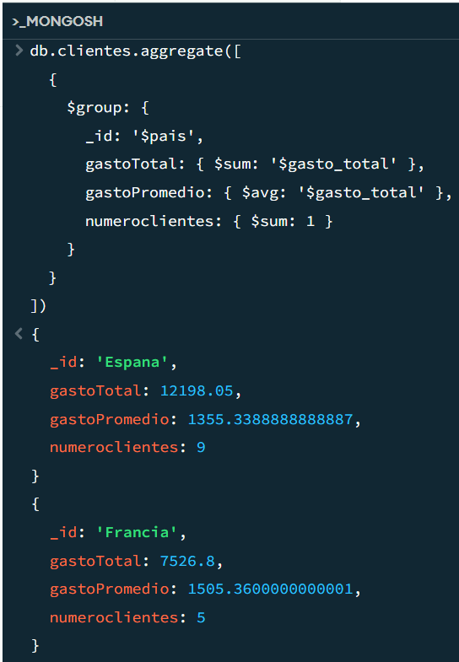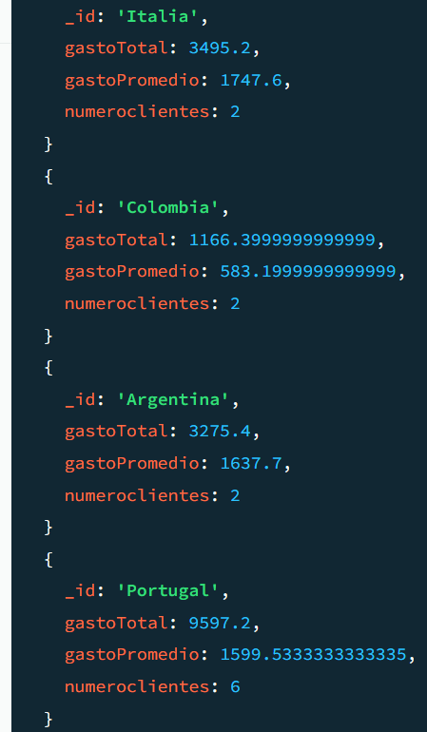
Ejercicio 2 · Clientes y ciudades por tipo de membresía — 1,0 puntos
Agrupa los clientes por tipo de membresía y, para cada grupo, calcula el número de clientes y el conjunto de ciudades distintas en las que viven (sin ciudades repetidas).
db.clientes.aggregate ([
{
$group: {
_id: ‘$membresia’,
numeroClientes: { $sum: 1 },
ciudades: { $addToSet: ‘$ciudad’ }
}
}
])
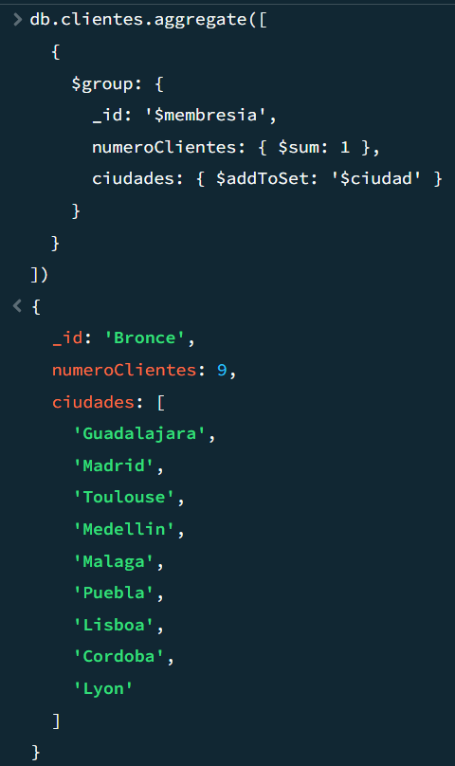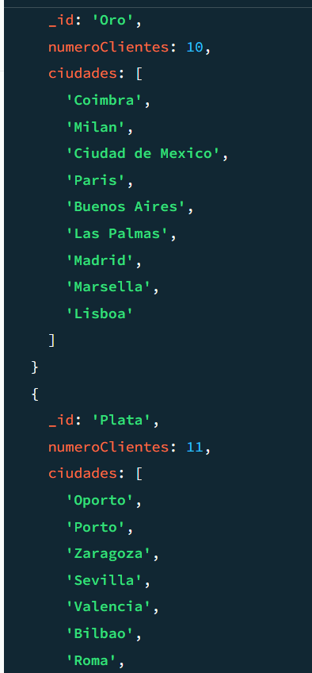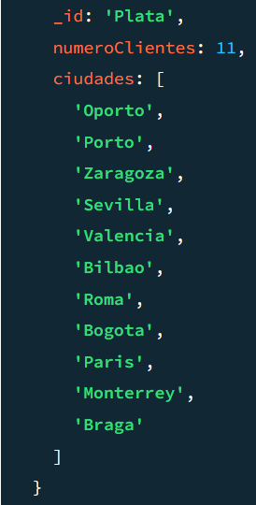
Ejercicio 3 · Estadísticas de valoración — 1,5 puntos
Sobre toda la colección productos, calcula en una única operación la valoración media, la desviación estándar, y la valoración máxima y mínima.
db.productos.aggregate([
{
$group: {
_id: null,
valoracionMedia: { $avg: "$valoracion" },
desviacionEstandar: { $stdDevPop: "$valoracion" },
valoracionMaxima: { $max: "$valoracion" },
valoracionMinima: { $min: "$valoracion" }
}
}
])
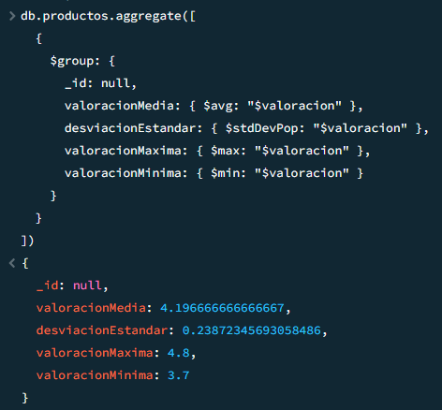
Ejercicio 4 · Resumen por categoría — 1,0 puntos
Calcula, para cada categoría de producto, el número total de productos, el stock total y el precio medio.
db.productos.aggregate([
{
$group: {
_id: "$categoria",
totalProductos: { $sum: 1 },
stockTotal: { $sum: "$stock" },
precioMedio: { $avg: "$precio"}
}
}
])
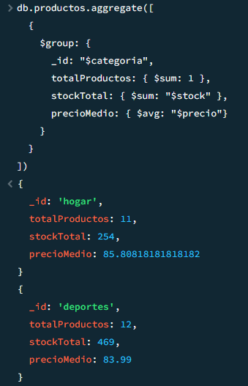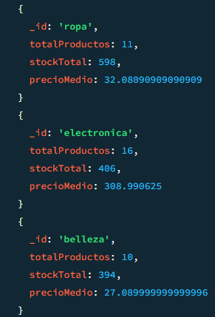
Ejercicio 5 · Los 5 productos mejor valorados — 1,5 puntos
Muestra los 5 productos con mayor valoración de toda la colección, mostrando únicamente su nombre, categoría, marca y valoración (sin el _id).
db.productos.aggregate([
{ $sort: { valoracion: -1 } },
{ $limit: 5 },
{ $project: {
_id: 0,
nombre: 1,
categoria: 1,
marca: 1,
valoracion: 1
} }
])
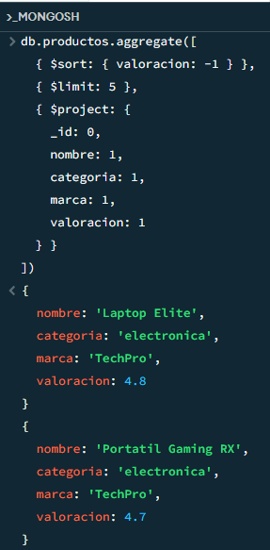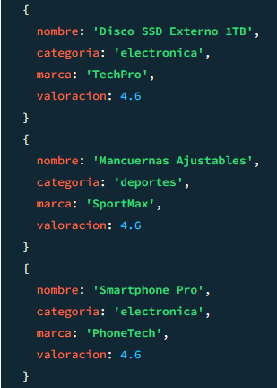

Ejercicio 6 · Combinando clientes y productos ($lookup) — 2,0 puntos
Para cada cliente, muestra su nombre, apellidos y el nombre, precio, categoría y marca del producto de su última compra, combinando las colecciones clientes y productos a través del campo última compra.
db.clientes.aggregate([
{
$lookup: {
from: "productos",
localField: " ultima_compra",
foreignField: "nombre",
as: "detalles_producto"
}
},
{ $unwind: "$detalles_producto" },
{
$project: {
_id: 0,
nombre: 1,
apellidos: 1,
"producto.nombre": "$detalles_producto.nombre",
"producto.precio": "$detalles_producto.precio",
"producto.categoria": "$detalles_producto.categoria",
"producto.marca": "$detalles_producto.marca"
}
}
])
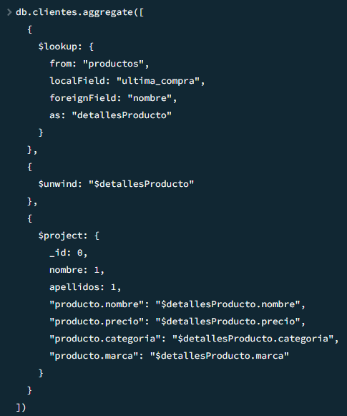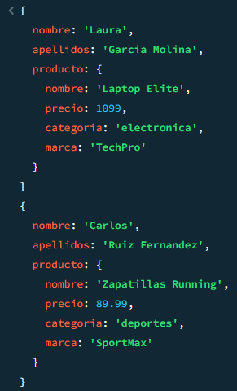

Ejercicio 7 · Varios análisis en un pipeline ($facet) — 2,0 puntos
En una única llamada a aggregate(), obtén a la vez los 3 productos más caros (solo nombre y precio) y la valoración media por marca. En este ejercicio necesitarás una etapa que ejecute varios sub-pipelines en paralelo sobre el mismo conjunto de entrada y devuelva sus resultados agrupados en un único documento.

db.productos.aggregate([
{
$facet: {
top_precios: [
{ $sort: { precio: -1 } },
{ $limit: 3 },
{ $project: {
_id: 0,
nombre: 1,
precio: 1
} }
],
valoracionMediaPorMarca: [
{
$group: {
_id: "$marca",
valoracionMedia: { $avg: "$valoracion" }
}
}
]
}
}
])


